СКМ-ЗП-РУ-04/01
Бр. 19-1017/1
2.10.2024 година
Скопје
Дводневна бесплатна обука на тема

РАЗВИВАЊЕ ИЗВОЗНИ СТРАТЕГИИ
15-16 октомври 2024 година, сала 1 на петти кат,
09:00 – 16:30 часот

Институтот за извоз при Стопанската комора на Северна Македонија, во рамките на партнерството со УСАИД преку проектната активност „Поддршка на приватниот сектор за регионална интеграција“, кој има цел да поттикне зајакнување на капацитетите на македонските компании за поуспешна регионална соработка и за нивно поврзување во нови партнерства, организира бесплатна обука на тема „Развивање извозни стратегии“. Обуката ќе се реализира во Стопанската комора на Северна Македонија од 15 до 16 октомври 2024 година во сала 1 на петти кат.
Целта на обуката е учесниците од компаниите:
- да се запознаат со етапите во процесот на развивање успешни стратегии за настап на странски пазари, засновани на оптимизиран маркетинг-микс на малите и средни претпријатија;
- да ги разберат елементите во процесот на планирање освојување странски пазар, што е клучно за проценка на потенцијалните придобивки и ризици од извозните операции;
- да научат како да се интегрираат успешно во глобалните синџири на снабдување, фокусирајќи се на стратегиите за партнерства, иновации и за управување со ризици во глобалната економија;
- да ги разберат деловните стратегии приспособени на фазите на интернационализација, имајќи ги превид ресурсите на компанијата и барањата на странскиот пазар;
- да истражуваат методи и техники кои им овозможуваат на малите и средни претпријатија (МСП) и на големите мултинационални претпријатија да развијат соодветни меѓународни деловни стратегии за одредени странски пазари;
- да се здобијат со вештини потребни за усогласување на начините за влез на странските пазари со соодветните меѓународни маркетинг-стратегии.

Целна група: обуката е наменета за претставници од компаниите постојни извозници кои сакаат да го унапредат своето работење и да го прошират опсегот на земји/пазари на кои ги пласираат своите производи или да го потврдат своето знаење во делот на извозните активности низ призмата на искуството на експерти и на практичари од областа.

ПРОГРАМА
- Дефинирање бизнис-стратегии за интернационализација на мали и средни претпријатија
- Креирање план за влез на селектираниот пазар
- Начини за интегрирање во глобалните синџири на снабдување
- Фази во примената на бизнис-стратегии за извоз

Тренери/Предавачи
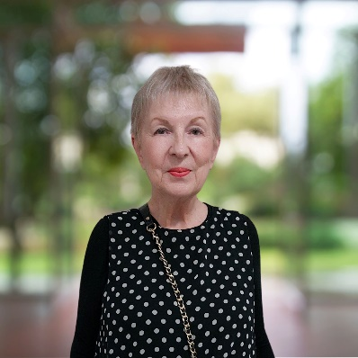 | Олга Михајлова-Тикваровска е долгогодишен консултант во областа на маркетингот и на менаџментот. Нејзиното искуство вклучува истражувачки и аналитички проекти фокусирани на домашниот и регионалниот пазар и на светските пазари. Олга е автор и/или коавтор на неколку публикации од областа на извозот, дизајнирани како водичи и алатки за компаниите кои размислуваат за започнување извозни активности. Таа има одржано и серија обуки во сферата на извозот и на извозниот маркетинг.  Како дел од проекти на меѓународни донатори во земјава, работела и на анализи на деловното опкружување. Била и предавач на група предмети од областа на маркетингот на Факултетот за бизнис-економија.
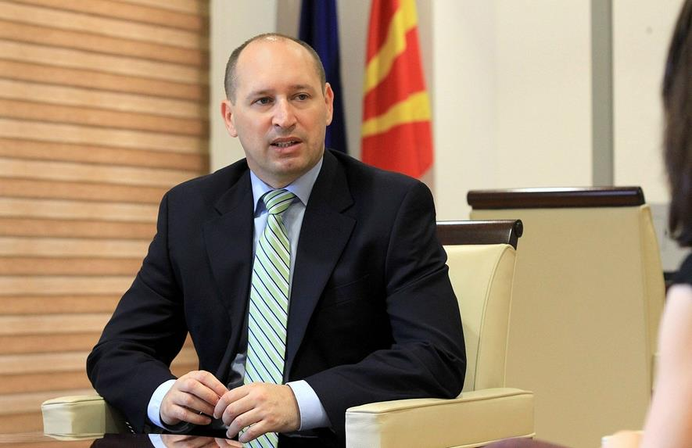 | д-р Кирил Миноски има 25 години професионално меѓународно искуство во развојот на приватниот сектор, финансиите, во управувањето со проекти, институционалниот развој и во креирањето политики, работејќи на високи извршни позиции во приватниот и во јавниот сектор. Тој има работено 13,5 години за една од водечките светски консултантски компании Booz Allen Hamilton на проекти за развој на приватниот сектор, за конкурентност, за подготовка и промоција на извозот, за зајакнување на банкарскиот сектор, за реформи на пазарот на трудот и за воведување проекти за дигитализација на јавниот сектор. Во јавниот сектор тој беше министер за финансии, директор на Управата за јавни приходи, како и директор на Државниот пазарен инспекторат. Како консултант на ЕБРД и на многу други меѓународни проекти финансирани од УСАИД, GIZ и од други меѓународни организации, тој учествуваше во зајакнувањето на МСП и во координацијата на донаторски иницијативи за промоција на извозот.
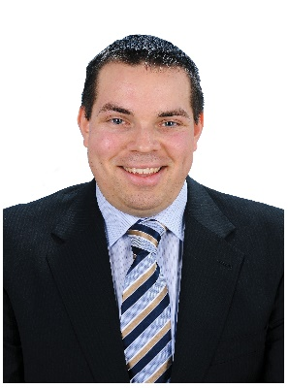 | проф. д-р Грегор Пфајфар е вонреден професор во областа на меѓународниот бизнис на Факултетот за економија и бизнис при Универзитетот во Љубљана. Неговата главна област на истражување се фокусира на маркетингот на односи, дигиталната трансформација, деловните модели, на меѓународните динамични маркетинг-способности, соработката за потрошувачка и на спортскиот маркетинг. Како гостински професор држел предавања на меѓународно високорангирани универзитети во Англија, Канада, Русија, во Полска, Литванија, Естонија и во Хрватска. Бил проект-лидер или член на тим за неколку апликативни проекти од областа на меѓународниот бизнис и маркетинг за избрани мултинационални компании како што се P&G, IBM, BMW, Henkel, Gorenje итн. Неговата работа е објавена во познати научни списанија во Европа и пошироко.

Институтот за извоз претставува професионална, услужна алатка за поддршка на извозно ориентираните компании, која за потребите на компаниите нуди обуки и работилници за развивање на кадровските капацитети, со знаења и со вештини потребни за реализација на извозните активности. Институтот, во рамките на своето дејствување, за потребите на компаниите изготвува анализи и истражувања со податоци за извозната конкурентност на таргетираните странски пазари, со податоци за царинската и за даночната политика, за нецаринските бариери и сл.
Обуката ќе биде во просториите на Стопанската комора на Северна Македонија, сала 4 на петти кат.
Тренерите на обуката ќе користат повеќе методи за пренесување на информациите (предавање, интерактивност, практични вежби), со што ќе ја зголемат продуктивноста на пренесувањето информации и на успешното добивање знаења и лични перформанси кај учесниците.
Секој учесник добива електронски работен материјал и сертификат за присуство од Стопанската комора на Северна Македонија, а за време на обуката закуска, кафе и освежување на паузите.
Пријавувањето за обуката е со доставена пријава од вас на електронската адреса на Стопанската комора најдоцна до 10 октомври (четврток) 2024 година.
Работен јазик и материјали: македонски и англиски јазик.

Контакти за пријавување:

м-р Елизабета А. Ефтимова м-р Анита Рафајловска
тел: 02/3244-074 тел: 02/3244-057
e-mail: beti@mchamber.mk e-mail: anita.mitrevska@mchamber.mk

